“隶书知识与赏析”的典型教学设计研究
山东省阳谷县第二中学 书法组 王冠洲
【课程分析】
本课是高中美术教育《宽博朴厚、开张雍容—隶书知识与欣赏》。前面已经了解了书法中的篆书知识，及其书写的技法，顺着时间的顺序，接下来就是隶书。隶书是书法史上，继篆书之后通行的一种字体。隶书逐渐替代了篆书，成为主要实用领域。也是作为篆书向楷书以及行草书发展的重要阶段。它的发展起着承上启下的作用隶书萌芽于战国，西汉时期发展演变，到东汉时期成熟（它的发展及成熟的阶段处在历史上最鼎盛时代），清代隶书又出现了新的发展局面。本文主要以历史的发展时间为脉络，运用图片对比的方法，阐述隶书的发展，战国及西汉时期的竹简、帛书，东汉时期的碑刻及清代的名家隶书，了解隶书的壮美气韵，也为以后的隶书书写做了很好的铺垫。
【学情分析】
本班学生基础相对较好，活泼好动，思维活跃，课堂气氛热烈，善于表现自己，表达自己的观点，本课内容仅为汉字，碑刻，略显单调。但是学生通过学习篆书及其书写技法，对毛笔和书法的深入认识后，发现学生对书法有着浓厚的兴趣。从书法中的书写理论指导到动手实践书法书写这个转化过程还需要慢慢诱导。因此，设计本课时要着重从激发学生的兴趣出发，按照时间的顺序，鼓励他们深入观察，进一步培养他们对中国古代书法艺术的审美能力和运用能力，能够有学有所获。
【学法设计】
本文是书法字体演变中起承上启下作用的一课，重在对隶书学习的审美能力指导，以隶书的时间发展为顺序，重点放在让学生通观书法发展，观察图片体会隶书的风貌，理解文章的美学内容，并学会迁移运用。书法的发展由小篆发展到隶书，在这个过程中，技法的明显变化就在于“燕尾”波磔。从篆书的行云流水到隶书石刻的庄严肃穆，无不体现了书法发展的历程和审美的变化。给人更深层次的美的艺术。
根据张熊飞教授的《诱思探究学科教学论》，彻底改变教学这“满堂灌”填鸭式的状况，应充分调动学生的学习积极性，参与课堂，积极倡导“自主、合作、探究”的学习理念，把学习任务大胆的放手给学生，解放自己，解放学生。
据此，设计本文的教学思路：以学生自主阅读为主体，理解文意，从横向的各种字体对比，以及纵向的各种书体的对比，促进学生对书法中隶书的认识及审美能力的提高。最后在对隶书赏析理解的基础上，动手去写，针对写的过程，去反映出对隶书的认知和赏析是否到位，从而更好的去延伸到下节课，对隶书技法课的知识探求和学习的激情。整节课共分为三大认知层次：“阅读课文，整体感知”，先从古代的一个故事入手，抓住学生的好奇心，激发学生的求知欲望，紧接着快速阅读，图片展示，深层阅读，达到 “总结特色，学以致用”的作用。“深入探究，认知规律”，把握文章的重点，营造书法学习的氛围，最后“迁移深化,融会贯通”让学生把所学的知识用到自己的实践中去。对于书法文化的简要了解有助于我们提高自身的审美素质。

【学习目标】
- 通过阅读和个性化解读，领略隶书的概念、隶书的发展史；
- 理解隶书的基本特征，于其他字体的区别；
- 能够正确的认知书法中隶书字体；
- 通过动手书写隶书，总结、巩固隶书的认知。
【教学流程】
一：阅读课文，整体感知
(一)情境导入，引入新课。
[课件投影] 古代有一段记载，说一个人名字叫做程邈,得罪了秦始皇，秦始皇把他关在云阳狱中，就是“系云阳狱中”，把他关在监狱里，程邈看到当时狱官的么牌用篆书写很麻烦，就苦思冥想，在狱中十年就作了改革，化繁为简，化圆为方，变曲为直，创立一种新的字体，使原来复杂难写的字变的简单易行，由于程邈创造的书体简便省力，易于交流，所以深受广大人民所喜爱。后来秦始皇看了很欣赏，不仅赦了他的罪，还封他为御史，并将这种字体规定在官狱中应用。因为程邈是个徒隶，起初又专供隶役应用，所以把这一书体称之为隶书。
这个故事可能有很大附会的成分。实际上正像书法的产生一样，隶书也是靠日积月累许多人共同创造的，程邈所作的大概是整理工作。那么什么是隶书？它的特征又是什么呢？今天让我们共同探索，在这篇文章中寻找答案吧！
（设计意图：用与本章节有关的趣味故事激情导入，间而设问，可以激发学生学习的兴趣，又能唤起学生的求知欲望，同时也能把学生引入一个积极思考的状态，并集中了学生的注意力，从而为新课的进行创设了良好的环境。）
（简要实录：学生脸上充满疑惑，迫切想知道答案，聚精会神，对课堂内容充满兴趣。）
（二）自读课文，初步感知
[课件投影]自由阅读课文，感知文章,用自己的语言组织以下问题：
1.什么是隶书？
2.根据历史发展的顺序，谈谈隶书的发展过程。
（设计意图：通过快速阅读，了解文章大意，很容易找出，并且说出关于隶书的基本知识，不需要老师多讲。）
（简要实录：学生阅读课本后，积极思考，回答问题积极踊跃，准确率极高，也概括出这些问题。）
[课件投影]隶书按照时间的顺序可以分为：
秦——两汉——魏晋——明清时期——现在
（三）体验感知、激发兴趣
[课件投影]看课件中的图片（课本图例），根据图片所处的年代，理解隶书从萌芽到成熟再到清朝隶书的发展过程，找出各个碑帖的基本特点。
- 云梦睡虎地秦简 （局部） 秦朝
- 马王堆帛书.老子乙本（局部） 西汉时期
- 韩仁铭碑（局部） 东汉时期
- 隶书八言对联 万经 清朝
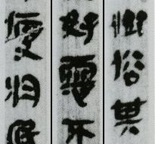
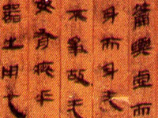
云梦睡虎地秦简 马王堆帛书.老子乙本
韩仁铭碑 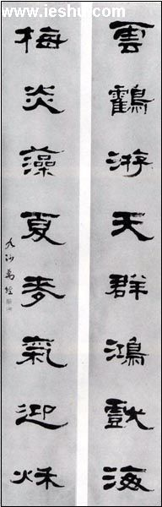隶书八言对联
（设计意图：通过对直观的图示的观察，找出其基本特点，以此来锻炼学生自主分析能力，提高对隶书发展脉络的认识，以及基本特点的掌握程度。把阅读融入到课堂教学中，同时提高学生的阅读能力。）
（简要实录：学生根据图例，独立思考，探讨交流后，争着回答说出自己的看法，能够的说出隶书的基本特点，教师对学生的踊跃发言给予表扬。）
[课件投影]隶书的基本特点：
1．隶书笔画上具有波磔之美，出现了“蚕头燕尾”的笔画；
2．较之篆书，隶书字形变圆为方，笔画改曲为直；
3．字形扁方；
4．较之篆书，隶书左右舒展，字形开张，气势恢弘。
二．深入探究，认知规律
（一） [课件投影]请观察课本中以下图例：
1．《泰山刻石》秦朝
2．《武威礼仪木简》 西汉时期
3．《张景残碑》 东汉时期
4．韩愈诗轴 清朝 郑簠
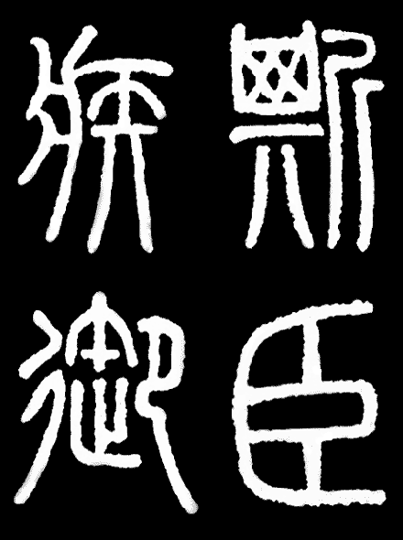泰山刻石 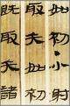武威礼仪木简

张景残碑 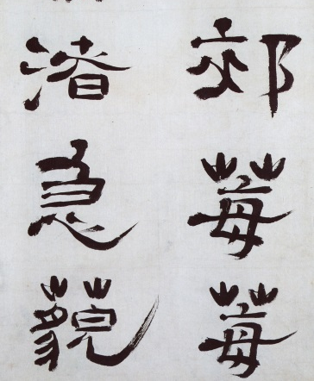 清朝 郑簠

自主思考以下问题；并在小组内进行讨论：
- 隶书与篆书点画对比有什么差异？
- 隶书与篆书结构对比差异性在哪里？
- 隶书与篆书章法对比差异性在哪里？
（设计意图：观察课件，在规定时间内探索讨论，互相学习，增强学生的合作意识，通过动眼看、动脑想、动口讲，做到把课堂还给学生，转变传统的授课方式，突出学生的主体地位，而且知识的类比，学生能够依次讨论分析出篆书与隶书之间的差异性。这是本章节当中的重点内容。）
（简要实录：学生思考，组内交换意见，阐述自己的观点，教室笑声一片，气氛热烈。概括学生发言。进行充分肯定，总结归纳。）
[课件投影]从时间的顺序来看隶书，西汉时期的《武威礼仪木简》是手写的墨迹，东汉时期《张景残碑》为石刻的汉字，到清朝郑簠韩愈诗轴又是墨迹。
隶书与篆书点画对比：隶书的点画比篆书的点画变的平直了，横画和捺画出现了波磔，点画线条更加丰富，粗细变化更加多了。
隶书与篆书结构对比：点画在字型上，隶书多取横势，多为扁平的长方形，有波磔笔画的字显的很开张。
隶书与篆书章法对比：隶书在章法布局中，秦朝，西汉的隶书竖成列，横不成行，而东汉与清朝的隶书竖成列，横也成行。由于隶书的结构扁平，因此字与字之间的距离较大，但是行距相对较小，看上去很舒展，尤其东汉时期的碑刻《张景残碑》更显宽博.
隶书较之篆书的点画、结体、章法的变化，尤其是点画线条上由圆变方，而且波磔的出现，使字体的气势显示出博大和淳厚，这也是隶书的重要审美特征之一。
（二）总结特色，学以致用
[课件投影]东汉的碑刻佳作可以称为“一碑一奇”、“百花争艳”，代表了书法史上隶书的最高成就，让我们一起了解、欣赏一部分著名碑刻以及清朝名家隶书（课本图例）：
石门颂 乙瑛碑 礼器碑 西岳华山庙碑 史晨碑
曹全碑 张迁碑 清朝伊秉绶隶书 清朝何绍基隶书
自主思考以下问题；并在小组内进行讨论：
这些隶书按照不同的审美角度可以分为几类？理由是什么？（提示：可以根据作品书写存放的位置或者波磔的形态特点去分类。）

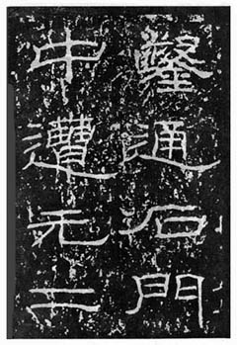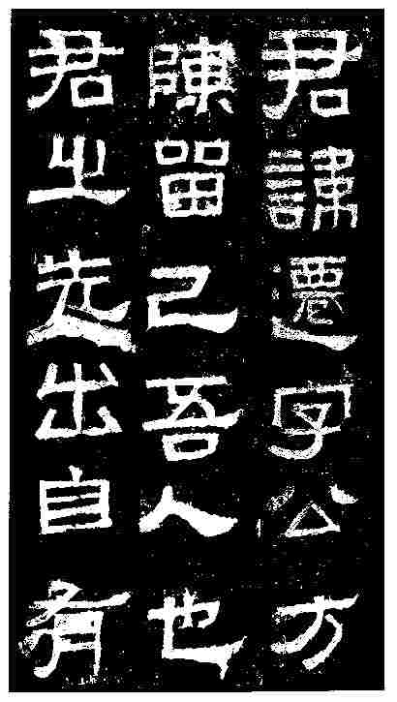
石门颂 张迁碑
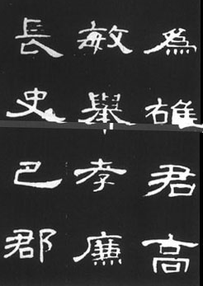
曹全碑 礼器碑
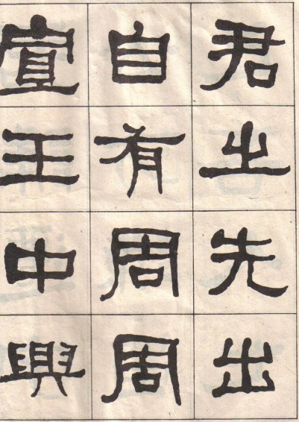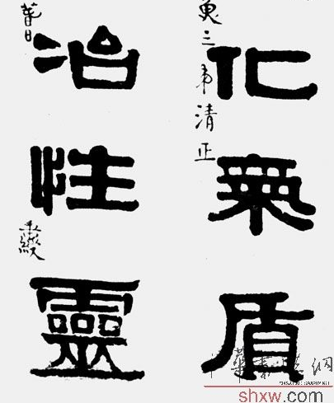
清朝何绍基隶书 清朝伊秉绶隶书
我们已经掌握了隶书的基础知识，具备了初步赏析隶书的能力，能够从时间、地点及字体形态上分析汉碑隶书。
（设计意图：通过学生已经掌握的隶书的总体特色，学生以组内讨论的形式，分门别类的总结出隶书之间的不同之处，从而更加深入的理解隶书。发挥学生动眼看，动脑想的能力。根据老师在不同角度的归纳，在次加深对隶书的理解。）
（简要实录：这些问题有些难度，也是本课的难点，学生在此基础上，分组讨论大家互不相让，各抒己见。）
老师引导提示，总结学生发言。并根据分类给予精讲：
[课件投影]从书写存放的位置这个角度分的话，可分为三类：
第一类为《石门颂》，刻在悬崖峭壁上，气势开张，错落有致，一种很自然的状态；
第二类为《乙瑛碑》《礼器碑》《西岳华山庙碑》《曹全碑》《史晨碑》《张迁碑》，他们都是刻在石碑之上,居庙堂之内,自然点画精到细致,结构平稳,排列整齐,而且每个碑的波磔都很美;
第三类为清朝伊秉绶隶书和何绍基隶书,他们作品都是写在纸上,而且他们都是清朝大书法家,气势恢弘,又有古朴敦厚,大气雍容之气。
在第二大类隶书中，又可以在分出三小项来：
第一项《乙瑛碑》《礼器碑》《西岳华山庙碑》是汉隶成熟期的作品，如正人君子，遒劲而典雅，集各碑之大成；
第二项《曹全碑》《史晨碑》为汉隶的佼佼者，风格属于清新婉丽，仿佛小家碧玉，有着出水芙蓉般的清新致韵；
第三项《张迁碑》汉碑中的典型巨制，也是汉碑中最具特色的，但字法不够精湛，大小不能一致，透出从汉碑演化到后世的楷书的消息。
东汉的这些隶书按照波磔的形态分为四类：
第一类为《石门颂》，点画自然，没有很大的波磔，很流畅；
第二类《乙瑛碑》《礼器碑》《西岳华山庙碑》，这些碑刻的波磔大多方正平稳，可以说雍容大方：
第三类《曹全碑》《史晨碑》，波磔舒展圆润，飘逸俊秀；
第四类《张迁碑》波磔方圆结合略显淳厚，朴质。
三.迁移深化,融会贯通
（一）融会贯通，审美享受
１.[课件投影]请看篆书、隶书的图片，听音乐《梁祝·化蝶》，结合音乐的内容和含义，思考以下问题：
- 隶书是怎么样从篆书 “化蝶”出来的？
- 隶书的点画线条开始有了波磔，有了提按，它就像音乐有了节奏，感受流动中的轻重舒缓；
（设计意图：通过影音结合的方式，让学生在听觉和视觉上得到一次综合的审美享受，让学生感到学习有所收获，很有成就感。）
（简要实录：学生神色舒缓的思考问题，有的学生还在用手跟着音乐画着隶书线条的运笔轨迹。）
２.[课件投影]请看播放的隶书书写视频短片，跟着临摹书写。
（设计意图：通过自己动手书写，让学生真正的达到动手写，动脑思。老师适时对单个学生进行指导，鼓励。把课本转化为自己的东西。反馈出现对隶书表现力上的不足，对下节隶书技法课训练，更有目的性，针对性的准备。）
（简要实录：学生虽然有了一定的用笔能力，但是在线条的表现能力上还有很大的欠缺，学生极力模仿。）
（二）布置作业，课外延伸
结合《梁祝》这种里程碑式的音乐地位，说说隶书在书法上的作用。并且根据自己的兴趣临摹隶书字帖。
（设计意图：开阔视野，激发学生自主动手、动脑能力。）
【课后反思】
作为一名刚参加工作一年多的新教师，在参加工作之初就接触到了诱思探究理论教学理念，我觉得自己是幸运的，但是也是忙碌的。诱思探究教学理念是把人的学习过程从感性、到理性，再到实践，确保各种能力都得到的锻炼，这样要求老师要付出很大的努力，去备课标，课程和学情，才能够在教学中及时准确的提供给学生导向性信息，真正实现学生的主体地位。相信学生能够在教师的引导下独立的完成学习任务。
在学习书法的认知层次上，我们一直在“教”上下工夫，没有体现探究学习的课堂效果，让学生积极主动地参与书法课堂教学的全过程，只是在强化书法学习的认识和规律，并且掌握好书写的技法。在书法教学的这个方面来看，在教学的初期，学生还没有真正接触书法技法的时候，只是出于好玩，对事物的新鲜感，而乐于去接受它。在这个时候，教师应该通过多年的教学经验及其对学生的把握，根据学生的不同潜能（包括性格、书写姿势、书写特性等）和个性灵活处理，来引导学生进行学习，作到因材施教，把学生带上一个正确的道路上来。教师在教学过程中充当好课堂的组织者、引导者，创造一个自由宽松的学习环境，建立相互信任，相互合作的关系，以激发学生的学习热情，培养书法实践能力，形成基本的艺术素养，完善人格为总目标。
整堂课充分体现了诱思探究理论教学中以学生体验为红线，教师为引导的教学思想，体验为红线，思维为主攻的培养路线，将课堂还给学生，将学生变为主动学习者。通过这种思想的指导，真正做到了学生“动眼看，动情读，动口议，动儿听，动手写，动脑思”。整节课共分为三大认知层次：先从古代的一个故事入手，抓住学生的好奇心，激发学生的求知欲望，紧接着快速阅读，图片展示，深层阅读，达到 “总结特色，学以致用”的作用。然后把握文章的重点，营造书法学习的氛围，最后“迁移深化,融会贯通”让学生把所学的知识用到自己的实践中去。对于书法文化的简要了解有助于我们提高自身的审美素质。这几个认知层次充分发挥了学生的主动性，给他们自己发展的空间。学生们的表现比以往更活跃，也时时给我一些意想不到的答案。同时也促使我在教学过程中敢于去借鉴其他同类学科进行辅助教学，达到更好的学习效果。正所谓“师者，所以引路、开窍、促进也”；“学者，体验、探究、创新也”。
由于我是刚刚接触这一理论，在应用上还有点僵化，有一些认知层次还是把握还不是很好，在课堂讨论这个认知层次中，对于“度”的把握还欠火候，在“迁移深化,融会贯通”这个环节上，本来没有设计“临摹书写”的环节，通过张教授的点拨，及其认知层次上，需要用“动手做”方式去反映出“迁移深化,融会贯通”，从而对学习效果上大大加强，这样对认知层次上的把握，心理就有了个底。导向性问题还是缺乏一定的明确性，导致学生在探索交流活动中，有时处于一种无序状态。在“总结特色，学以致用”审美角度的不确定性，导致学生只去阅读图片等方面的内容，学生只看图片，针对性的思考问题的时间反而少了，通过提示，可以根据作品书写存放的位置或者波磔的形态特点去分类，就具体了学习目的性。在“体验感知、激发兴趣”这个环节中，本想学生对“隶书的基本特点”这一问题进行谈论，学生没有根据设计意图与篆书相对比，反而只是与自己的手写体相对比，在“深入探究，认知规律”中就出现了学生思维转变不过来，对篆书的意识有些盲目，应在“隶书的基本特点”上加之于篆书的对比，做一个铺垫，从而进行下面的新内容。以此为例，导向性问题的串联性上就有了一定的进步。对于课堂实践这个过程，一直理论和技法分离上课，通过张熊飞教授的点播，加之上课的实践，从而新内容即“什么是隶书？”、“谈谈隶书的发展过程？”等具体事物，有了这种递进的环节，也为后来的隶书临摹等内容，埋下了伏笔，做好了铺垫。这种理论和实践相结合的方式，学生的认知程度有了长足的进步，这样授课，对于我对技法课的掌握更加有目的性及其针对性，原来不知道学生对技法认识深浅，教学上总是没有重点，现在通过前一节课的初步实践，使我上课得心应手，乐在其中了。我相信随着对这一理论的深入学习，我会不断的成长，积累优秀的教学设计研究，进一步把课堂还给学生！让他们真正的成为学习的主人！

